 



Actividad | #1 | Diagramas de Paradigma Estructural

Análisis y Diseño de Sistemas

Ingeniería en Desarrollo de Software

TUTOR: Eduardo Israel Castillo García

ALUMNO: Erick Alfredo Quiroz Figueroa

FECHA: 21/06/2024

Contenido

**Introducción** 3

**Descripción** 3

**Justificación** 4

**Desarrollo** 6

**Diagrama de contexto** 6

**Diagrama de Flujo de Datos** 7

**Conclusión** 7

**Referencias o bibliografía** 8

# **Introducción**

En esta actividad conoceremos que es un paradigma estructural, como es que está conformado y que características tiene para entender de mejor manera su motivo de ser dentro de los sistemas.

Pero ¿Qué entendemos por un paradigma? Es un modelo explicativo compartido por una comunidad científica en un momento determinado.

En un sentido laxo, se utiliza, el termino a modo de “ejemplo” o “modelo”.

Un paradigma de programación estructurada es una forma de organizar, aplicar y desarrollar las herramientas de programación para el desarrollo de software. Este se logra por medio de la implementación de un código abierto que se divide en subprogramas que pueden ser usadas para construir los diferentes tipos de productos.

Entonces entendemos que por paradigma estructural es un método o modelo en el cual se lleva secuencias o reglas para llegar a un orden especificado dentro de un sistema trabajado.

Entonces teniendo en cuenta esto pasemos a la actividad.

# **Descripción**

En una tienda de ropa *online* se busca gestionar un sistema donde se mantengan ciertos datos dentro del mismo y se pueda tener un mayor control de las ventas y registros de clientes que compran dentro de la misma.

Como toda tienda en línea los artículos se seleccionan por medio de una plataforma donde se pueden realizar los pagos y elección de la cantidad de artículos que el cliente requiera.

La empresa cuenta con los siguientes elementos:

* Empleados
* Clientes
* Proveedores
* Sucursales

Y sus movimientos son:

* Venta de menudeo
* Venta de mayoreo

Una vez que el cliente llega a la opción de pago por la compra a realizar se le pedirán datos personales para el registro de llenado a donde le llegaría la mercancía adquirida dentro del sistema, de igual forma aparecerá la forma de pago que desea usar para su mayor comodidad.

Entonces lo que se busca es relacionar todos los puntos importantes del sistema de la empresa y como es que interactúan uno con otro dentro de la misma.

# **Justificación**

El motivo de esto es conocer como es que funcionan los paradigmas por medio de los diagramas y que rol juegan dentro de la misma. Conocer que para qué un sistema de manera correcta y eficiente es necesario ubicar que son los paradigmas y como es que se complementan para tener un sistema estable y bien formado para su uso.

Recordemos que todos los sistemas simples o por muy simples que se vean tienen como fundamento los paradigmas estructurados ya que sin una buena estructura del mismo sistema seria casi imposible que este funcione de manera correcta de cómo se espera.

Se buscará entender por medio de diagramas el uso de un buen paradigma o en su defecto modelo donde se representen los elementos a utilizar y como es que se relacionan para que el sistema trabaje de manera adecuada y presente o no el mínimo de errores dentro de su funcionamiento.

# **Desarrollo**

## **Diagrama de contexto**

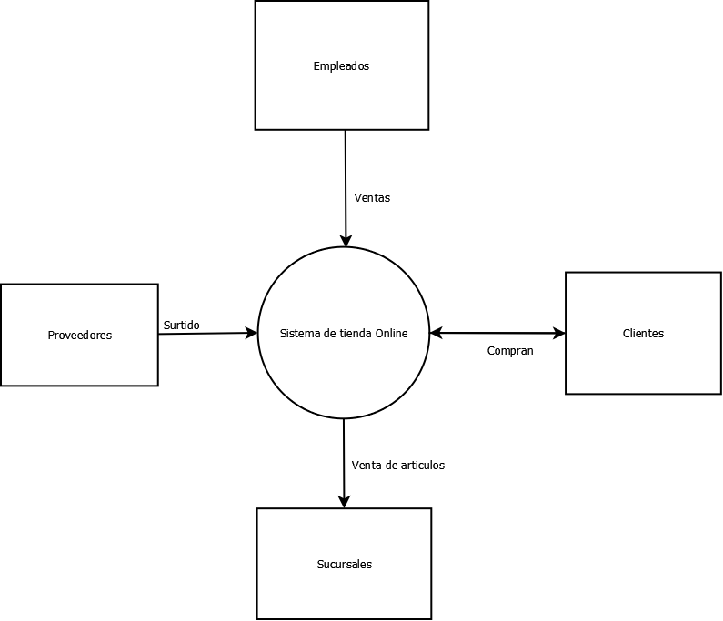

## **Diagrama de Flujo de Datos**

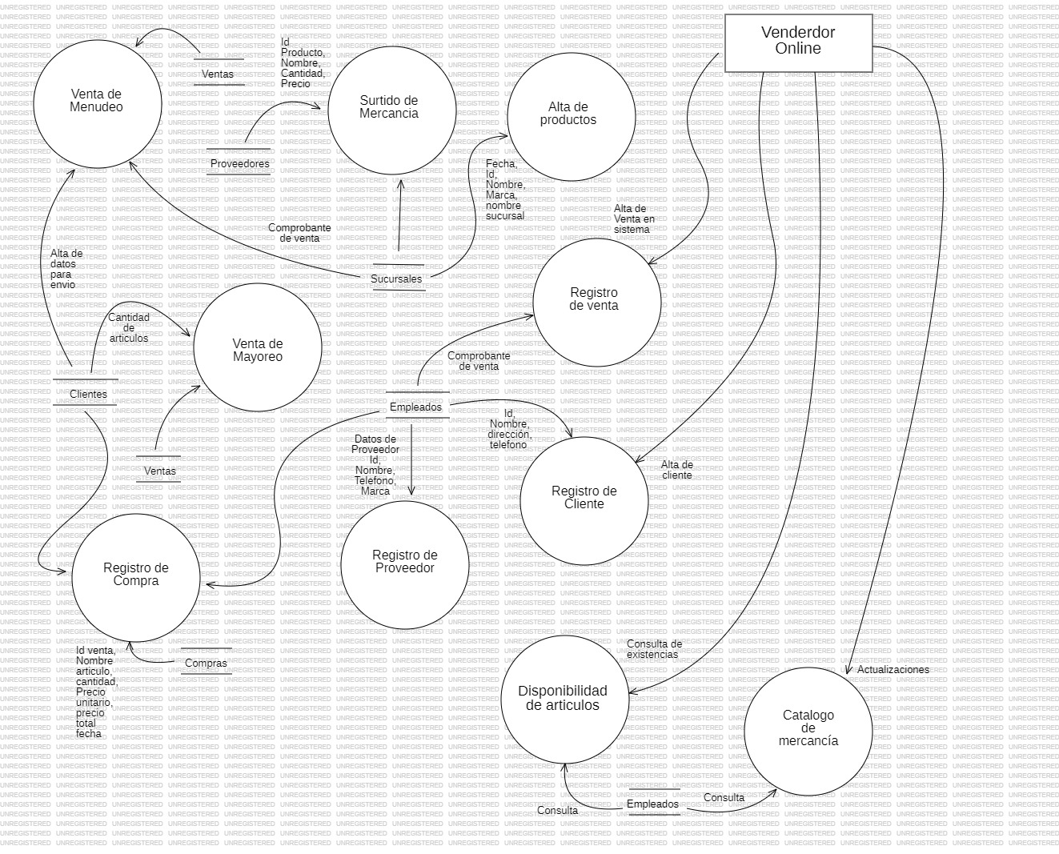

# **Conclusión**

En esta actividad aprendimos a identificar dos de los diferentes diagramas de flujo que existen en el mundo de los sistemas para su análisis y diseño antes de la realización o programación de los mismos uno de ellos es el diagrama de contexto y el otro el diagrama de flujo de datos, el diagrama de contexto nos ayuda a entender de manera más superficial como es que funcionan los sistemas de manera mas simple mientras que el DFD nos ayuda a entender de manera un poco más completa como es que esta diseñado un sistema y lo que hay detrás de ello, muestra sus funcionalidades y quien se encarga de realizarlas.

Habiendo comprendido y diseñado los diagramas de flujo nos damos cuenta que un sistema por muy simple que parezca su diseño puede ser mejorable y siempre habrá cosas o detalles que se puedan agregar al diseño de este sistema.

# **Referencias o bibliografía**

Jlaya.com (22 julio 2022) *Que es un paradigma de Programación.* <https://jlaya.com/que-es-un-paradigma-de-programacion-estructurada/>